**InDel полиморфизмы в количественной оценке посттрансплантационного химеризма.**

Бархатов И.М., Шакирова А.И., Евдокимов А.В., Ершов Д.Е., Зубаровская Л.С., Афанасьев Б.В.

**АННОТАЦИЯ**

Ключевыми критериями эффективности аллогенной трансплантации гемопоэтических стволовых клеток (аллоТГСК) является снижение уровня минимальной остаточной болезни до неопределяемых значений и приживление трансплантируемых клеток с полным замещением гемопоэза реципиента – так называемым посттрансплантационным химеризмом. Среди многообразия применяемых методик определенными преимуществами обладают молекулярно-генетические методы исследований, базирующиеся на анализе высокополиморфных участков ДНК - коротких тандемных повторов (short tandem repeats, STR). Однако данный подход, несмотря на высокую информативность, обладает ограниченной чувствительностью. В этой связи представляется целесообразным внедрение более чувствительных диагностических решений, в частности анализа In-Del полиморфизма с последующим выявлением продуктов ПЦР в режиме реального времени.

При анализе ряда маркеров были получены данные, свидетельствующие о более высокой чувствительности данного метода, однако наличие отклонений в оценке соотношений клеток в интервале от 10% до 90% указывает на целесообразность использования данного подхода лишь при оценке остаточной популяции клеток реципиента.

**ВВЕДЕНИЕ**

Аллогенная трансплантация гемопоэтических стволовых клеток (аллоТГСК) является радикальным методом лечения ряда онкологических и наследственных заболеваний, обеспечивающему частичную или полную замену популяцию гемопоэтических клеток пациента. При этом имеет значение не только сам факт приживления клеток донора, но и кинетика данного процесса, что определяет необходимость в разработке чувствительных и воспроизводимых методов исследования. Среди существующих подходов определения донорского химеризма (соотношения клеток донора и реципиента) можно отметить методы, связанные с оценкой выявляемых у реципиента групп крови, выполняемые с использованием стандартного набора антител системы AB0[4]. Однако данный подход, несмотря на свою простоту, не позволяет оценить точное соотношение клеток донора и реципиента, предполагает субъективную оценку результатов а также неинформативен в раннем посттрансплантационном периоде.

В ряде работ применялся метод с использованием проточной цитофлуорометрии, базирующийся на выявлении различных вариантов антигенов главного комплекса гистосовместимости (HLA)[5, 12]. Внедрение данного подхода, несмотря на возможность анализа линейного химеризма (оценка в различных субпопуляциях) клеток донора и высокую чувствительность, тем не менее, не может быть рекомендовано при родственной трансплантации и предполагает, как правило, наличие несовместимости по комплексу HLA.

Также методы стандартного кариотипирования и in situ гибридизации (FISH) информативны лишь при разнополой трансплантации[3] и уступают молекулярно-генетическим методам исследованиям в чувствительности. Наиболее перспективным в оценке донорского химеризма (ДХ) является применение с одной стороны высокополиморфных маркеров, а с другой – подходов, характеризующихся высокой чувствительностью и специфичностью. В свою очередь применение полимеразной цепной реакции позволило идентифицировать минорную популяцию гемопоэтических клеток реципиента, способных к инициации развития рецидива заболевания. Так, в настоящее время активно используются подходы, базирующиеся на амплификации сателитных последовательностей коротких тандемных повторов (short tandem repeats, STR) и (variable number tandem repeats, VNTR). Эти маркеры представляют собой многократно повторяющиеся (от 4 до 50 раз) последовательности [9] в некодирующей последовательности ДНК, что обеспечивает их полиморфность. Оценка результатов проводится методом гельэлектрофореза, как с использованием электрофореза в камере, так и капиллярного электрофореза, обеспечивающего лучшую дискрецию сигнала и более высокую чувствительность. В свою очередь, часть из используемых маркеров была рекомендована для идентификации личности[2], также были разработаны рекомендации по выбору маркеров и интерпретации результатов ДХ[10].

С другой стороны, при анализе сателитных последовательностей на чувствительность метода оказывают влияние конкурентный характер ПЦР, особенно при проведении мульплексной реакции, позволяющей провести анализ одновременно по 25 маркерам. Также следует отметить, что при переходе ПЦР в фазу плато количество образующегося продукта не всегда эквивалентно начальной концентрации ДНК матрицы, что также может вносить определенную погрешность в количественное определение ДХ.

Метод, предполагающий оценку результатов методом ПЦР в реальном времени, обеспечивающий более высокую чувствительность исследования, также может быть использован при оценке ДХ[7]. В данном случае мишенями для идентификации клеток донора и реципиента являются биаллельные InDel (инсерции-делеции) полиморфизмы, расположенные в кодирующих областях[1]. Ключевым фактором в выборе возможных маркеров является высокий уровень гетерозиготности используемых маркеров. При разработке диагностической системы используют прямые аллель-специфичные праймеры с универсальными обратными праймерами и зондами, при этом для поиска информативного маркера используют по меньшей мере по 20-25 пар праймеров.

**Целью** данной работы является оценка аналитической чувствительности двух подходов – анализа STR и InDel полиморфизмов с последующей разработкой показаний для их применения в клинической практике.

**МАТЕРИАЛЫ И МЕТОДЫ ИССЛЕДОВАНИЯ.**

ДНК клеточной линии K562 и ДНК здорового донора были выделены с использованием набора К-Сорб (Синтол, Россия). Концентрация ДНК оценивалась на спектрофотометре NanoDrop (ThermoFisher Scientific).

Также были подготовлены 8 разведений ДНК, содержащих:

* 100% ДНК клеточной линии К562
* 100% ДНК донора
* 50% ДНК клеточной линии и 50% ДНК донора
* 10% ДНК клеточной линии и 90% донора
* 5% ДНК клеточной линии и 99% донора
* 1% ДНК клеточной линии и 99% донора
* 0,1% ДНК клеточной линии и 99,9% донора
* 0,01% ДНК клеточной линии и 99,99 донора

Для выявления информативного маркера использовались STR маркеры vWA, D18S51, D3S1358, Penta E, TPOX, THO1, расположенные на различных хромосомах (таб. 1).

|  |  |  |  |  |
| --- | --- | --- | --- | --- |
| Маркер | Хромосома | Реф. номер GenBank | Реф. аллель  GenBank | Структура единицы повтора реф. аллеля |
| vWA | 12p13.31 | M25858 | 18 | [AGAT] |
| D18S51 | 18q21.33 | AP001534 | 18 | [GAAA] |
| D3S1358 | 3p21.31 | NT005997 | 18 | [AGAT] |
| Penta E | 15q26.2 | AC027004 | 10 | [AAAGA] |
| TPOX | 2p25.3 | M68651 | 11 | [AATG] |
| THO1 | 11p15.5 | D00269 | 9 | [AATG] |

***Таблица 1****. Описание STR локусов, используемых в исследовании*

Амплификация STR маркеров проводилась в x2,5 ПЦР-реакционной смеси (Синтол) . Последовательности праймеров используемых в исследовании и протокол амплификации были взяты из ряда предшествующих публикаций[6, 8]. В реакцию вносили 100 нг геномной ДНК.

После проведения амплификации анализ продуктов ПЦР проводился методом капиллярного гельэлектрофореза в секвенаторе 3500xL (Applied Biosystems) c последующим анализом фрагментов с помощью программного обеспечения GeneMarker (Soft Genetics, США). В качестве информативных рассматривались маркеры с несовпадением аллелей у донора и клеточной линии. При оценке количественных значений доли клеток проводился анализ площади под образующимися пиками. Расчет проводился с использованием формулы: Химеризм,%= (сумма площади пиков донора/сумма площадей всех пиков донора и клеточной линии) × 100%[11].

С целью выявления информативных InDel полиморфизмов проводился анализ полиморфизмов, предложенных в статье M. Alizadeh[1]. Генотипирование проводили по всем предложенным в работе 11 маркерам. Амплификация продуктов проводилась с использованием мастер-микса Gene Expression Master Mix (Applied Biosystems, США)

Параметры ПЦР: 2 мин при 500С, 10 мин при 950С с последующей амплификацией продуктов в течение 40 циклов (950С – 45 сек, 600С – 60 сек). В качестве информативных рассматривались маркеры с уровнем пороговой флюоресценции менее 26 цикла в одной ДНК и более 40 цикла – в другой. Исследование проводили в двух повторах с расчетом среднего арифметического для каждого маркера. Оценку количественных значений химеризма проводился с использованием формулы:

Химеризм,%= 2^- ΔΔCt x 100% , где ΔΔCt – разница между уровнями пороговой флюоресценции исследуемого маркера и гена HCK (референсный ген) в исследуемом образце разведения и в образце ДНК тестируемого здорового донора[1].

**РЕЗУЛЬТАТЫ ИССЛЕДОВАНИЯ И ИХ ОБСУЖДЕНИЕ**

В результате типирования для анализа были выбраны информативные маркеры STR - vWA, D18S51, D3S1358, Penta E. При анализе различий InDel полиморфных вариантов использовались маркеры S03 и S04а с последующей оценкой их амплификации в различных разведениях. Данные типирования донора и клеточной линии представлены в таблице 2.

|  |  |  |  |  |  |  |  |  |  |  |  |  |  |  |
| --- | --- | --- | --- | --- | --- | --- | --- | --- | --- | --- | --- | --- | --- | --- |
| InDel | S01 B | S02 | S03 | S04 A | S04 B | S05 A | S05 B | S06 B | S07 A | S07 B | S08 A | S08 B | S09 A | S09 B |
| К562, Ct | ND | ND | 24,42 | 22,25 | ND | 27,23 | ND | ND | ND | 22,7 | 22,8 | 22,72 | 22,88 | ND |
| Донор, Ct | 26,83 | 26,83 | ND | ND | 27,09 | 26,99 | ND | ND | ND | 26,8 | 28,3 | 26,97 | 26,66 | ND |

***Таблица 2.*** *Результаты типирования InDel полиморфизмов донора и клеточной линии.*

Результаты сравнительного анализа определения ДХ методом анализа STR и InDel полиморфизма представлены на рисунке1.

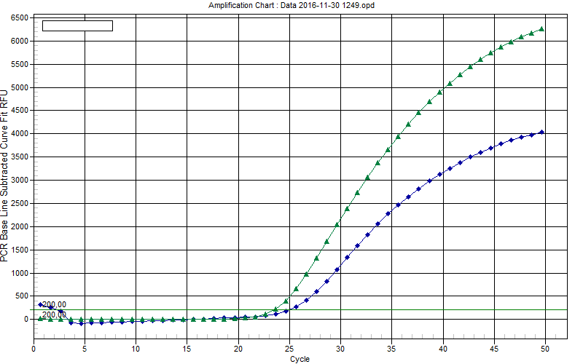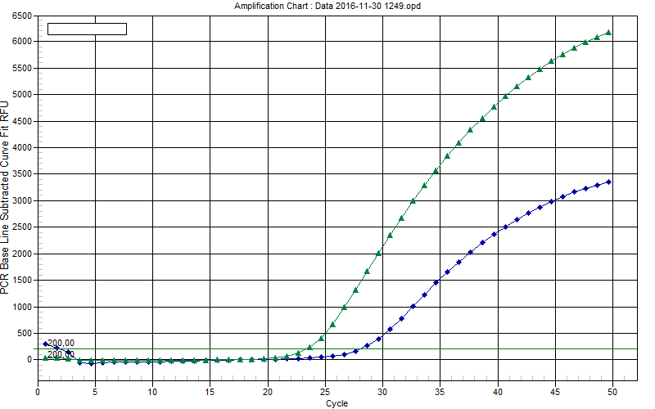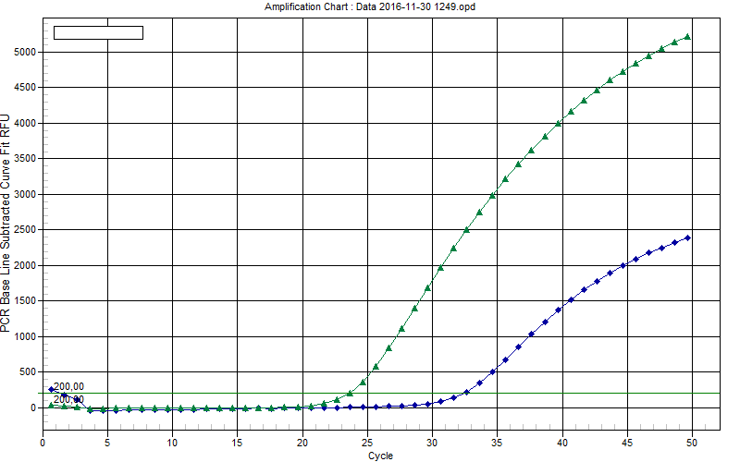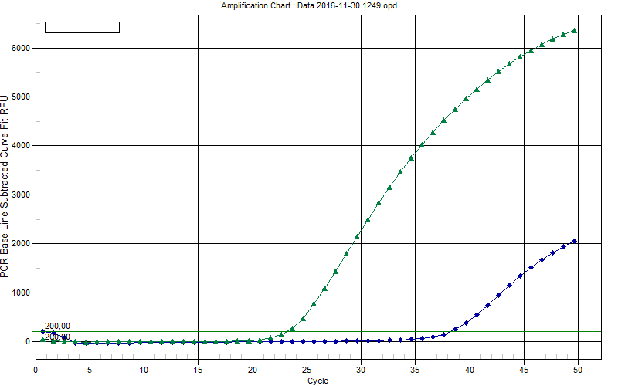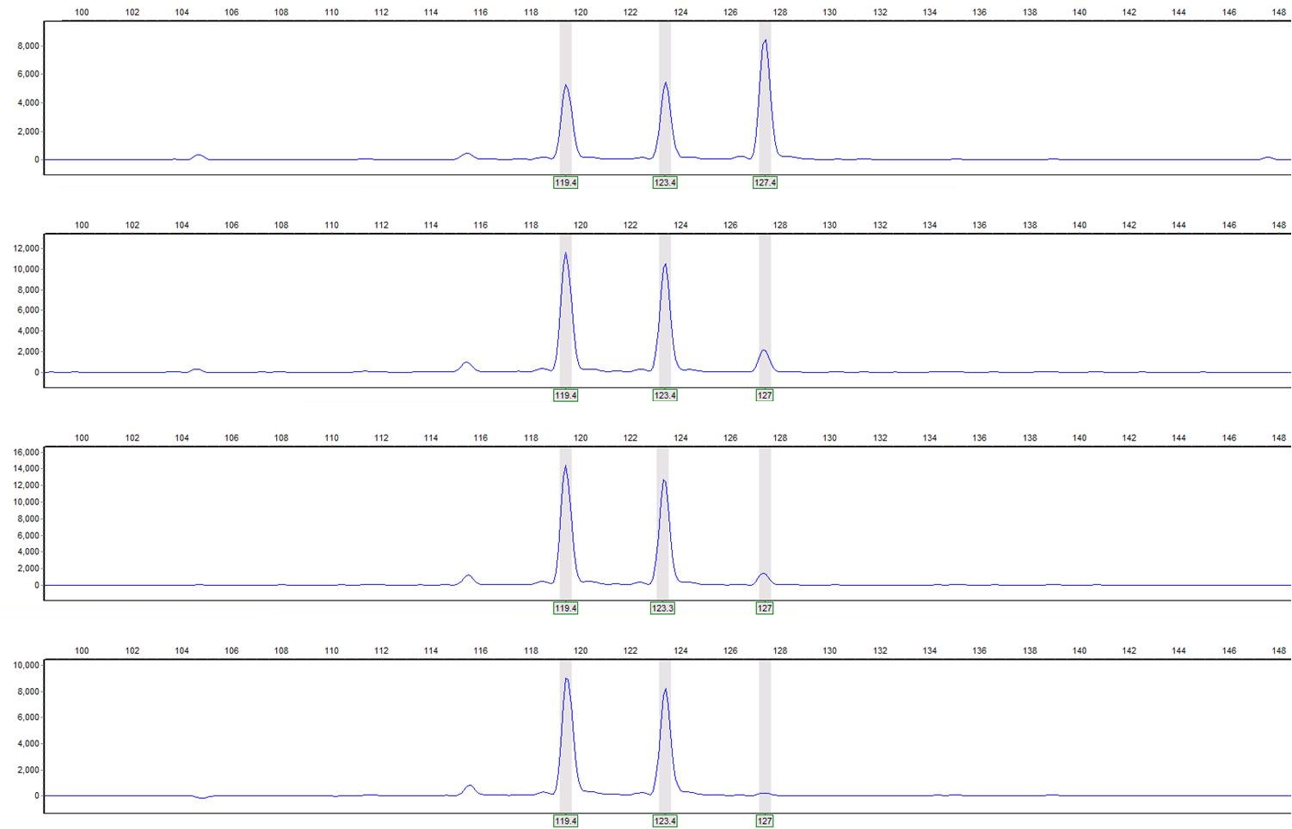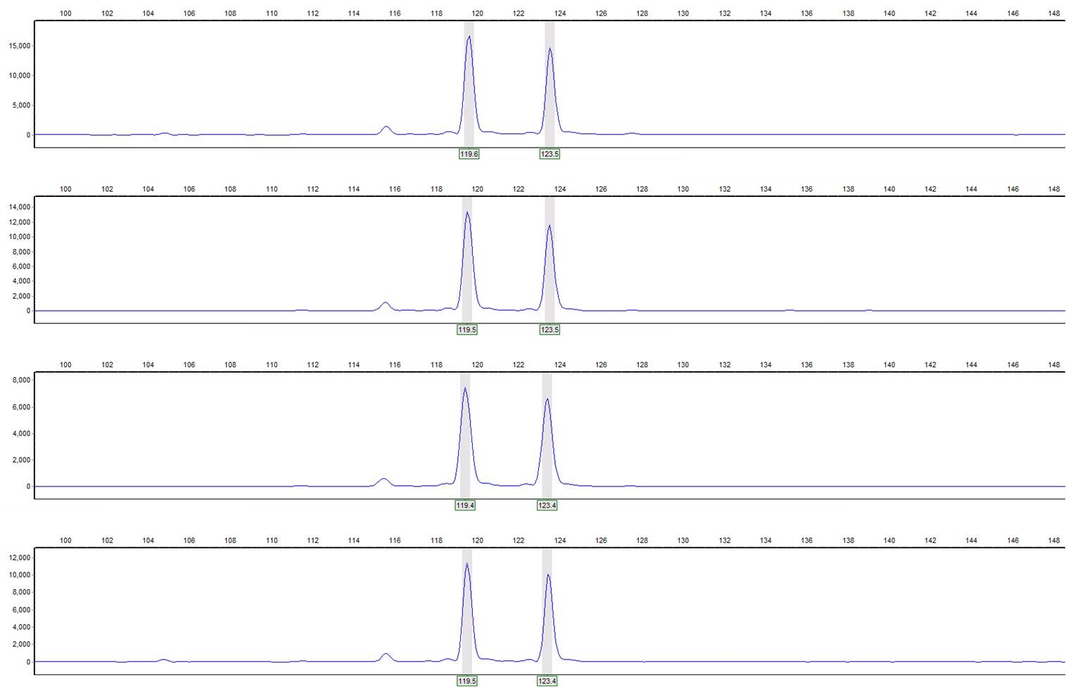

**K562**

**D**

**K562**

**D**

**D**

**А**

**Б**

**В**

**Г**

**Д**

**Е**

**Ж**

**З**

**vWA**

**генотип**

**K562**

**39,84%**

**vWA**

**генотип**

**K562**

**8,18%**

**vWA**

**Генотип**

**K562**

**2,01%**

**vWA**

**генотип K562**

**0%**

**50% ДНК**

**K562**

**10% ДНК**

**K562**

**1% ДНК**

**K562**

**0,01% ДНК K562**

**50% ДНК**

**K562**

**10% ДНК**

**K562**

**1% ДНК**

**K562**

**0,01% ДНК K562**

**SO4**

**генотип**

**K562**

**71,15%**

**SO4**

**генотип**

**K562**

**8,92%**

**SO4**

**Генотип**

**K562**

**0,47%**

**SO4**

**генотип**

**K562**

**0,004%**

**D**

**K562**

**K562**

**D**

**D**

**D**

**D**

**НСК**

**НСК**

**НСК**

**НСК**

***Рисунок 1: Сравнение STR и InDel-PCR методов определения уровня донорского химеризма.*** *ДНК здорового донора и клеточной линии К562 смешивались в соотношениях 50%, 10%, 5%, 1%, 0,5%, 0,1%, 0,05%, 0,01%. Уровень химеризма оценивался в данных пробах методами фрагментного анализа амплифицированных STR-повторов и количественной ПЦР с оценкой продуктов в режиме реального времени. На панелях А, В, Д и Ж показаны результаты четырех ДНК-разведений по STR-маркеру hWFA. Площадь под пиками аллелей клеточной линии (К562) и здорового донора (D) пропорциональны соответствующим ДНК-разведениям. Панели Б, Г, Е и З демонстрируют результаты, полученные методом количественной ПЦР на четырех ДНК-разведениях (до разведения 0,01%). Кривая амплификации специфичной для клеточной линии K562 аллеля S04a сдвигается вправо относительно кривой амплификации гена домашнего хозяйства (HCK) пропорционально соответствующему разведению ДНК. Причем чувствительность детекции минорного донорского генотипа выше в сравнении с результатами фрагментного анализа (сравнение панелей Ж и З).*

По данным анализа разведений ДНК эффективность реакции составила 100%, коэффициент корреляции – 0,991 (рисунок 2).

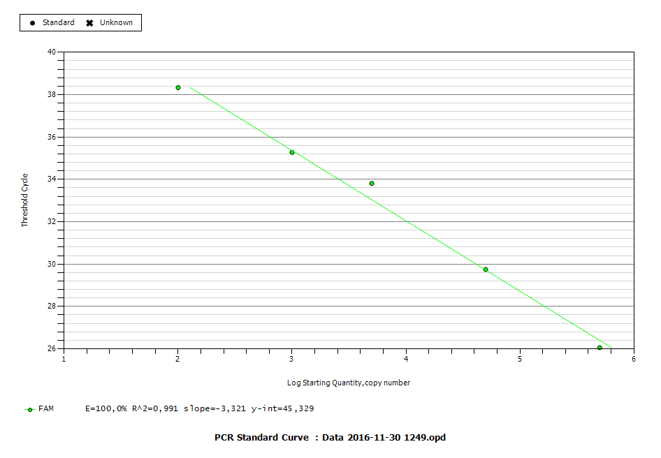

100%

10%

1%

0,1%

0,01%

***Рисунок 2.*** *Линейная зависимость между разведением и порогом амплификации (метод InDel-ПЦР)*

При анализе чувствительности исследуемых маркеров было выявлено, что для STR маркеров минимальным значением выявляемой генетически-гетерогенной популяции является 1%, в то время как чувствительность системы, базирующейся на анализе InDel маркеров достаточна для выявления 0,01% минорной популяции клеток. При постановке реакции вносили 100 нг ДНК, что эквивалентно 15000 клеткам – исходя из среднего содержания 6,6 пг ДНК в клетке. Таким образом, расчетное значение чувствительности данной системы составляет 0,007%.

При оценке результатов исследования обращает на себя внимание различие в амплификации InDel-маркеров – 71,15% по S04a против 27,81% по S03 в двухкратном разведении ДНК клеточной линии (таб. 2). Подобная тенденция сохраняется и в других разведениях. Это обусловлено тем, что допустимая вариативность в 0,5 Ct может интерпретироваться как изменение концентрации ДНК (значений ДХ) на 50%, что, в свою очередь, является недопустимым при оценке ДХ в интервале от 5 до 95%.

При анализе ДХ по STR локусам также наблюдается вариабельность значений при использовании различных маркеров, так при оценке 50% разведения значения ДХ колебались от 39,84 до 44%, что обуславливает необходимость проведения исследования ДХ по меньшей мере по 3 маркерам. Коэффициент вариации, составивший для STR локусов от 0,05 до 0,29 сопоставим лишь с результатами по InDel, полученными при анализе разведений от 0,01 до 5%.

|  |  |  |  |  |  |  |  |
| --- | --- | --- | --- | --- | --- | --- | --- |
|  | **QR PCR** | | | | |  |  |
| % донорской ДНК | S03 | S04a | ср значение | ст отклонение | коэф. вариации |  |  |
| 50,00 | 27,81 | 71,15 | 49,48 | 21,67 | 0,44 |  |  |
| 10,00 | 3,96 | 8,92 | 6,44 | 2,48 | 0,39 |  |  |
| 5,00 | 1,48 | 2,28 | 1,88 | 0,40 | 0,21 |  |  |
| 1,00 | 0,26 | 0,47 | 0,36 | 0,11 | 0,29 |  |  |
| 0,50 | 0,10 | 0,26 | 0,18 | 0,08 | 0,43 |  |  |
| 0,10 | 0,04 | 0,05 | 0,04 | 0,01 | 0,17 |  |  |
| 0,05 | 0,02 | 0,02 | 0,02 | 0,00 | 0,17 |  |  |
| 0,01 | 0,01 | 0,00 | 0,00 | 0,00 | 0,11 |  |  |
|  |  |  |  |  |  |  |  |
|  | **STR-PCR,** НД – не детектируется | | | | | | |
| % донорской ДНК | WFA | D18S51 | D3S1358 | PENTA E | ср значение | ст отклонение | коэф. вариации |
| 50,00 | 39,84 | 43,98 | 44,58 | 41,25 | 42,41 | 1,94 | 0,05 |
| 10,00 | 8,18 | 8,20 | 8,57 | 3,50 | 7,11 | 2,09 | 0,29 |
| 5,00 | 5,57 | 4,67 | 4,91 | 3,87 | 4,76 | 0,61 | 0,13 |
| 1,00 | 2,01 | 1,61 | 1,34 | НД | 1,65 | 0,28 | 0,17 |
| 0,50 | 1,49 | НД | НД | НД | 1,49 |  |  |
| 0,10 | НД | НД | НД | НД | НД |  |  |
| 0,05 | НД | НД | НД | НД | НД |  |  |
| 0,01 | НД | НД | НД | НД | НД |  |  |

***Таблица 2.******Сопоставление данных исследования ДХ на основе оценки STR и InDel полиморфизма.*** *Пояснения в тексте.*

Тем не менее, оба подхода предоставляют получить сопоставимые результаты – коэффициент корреляции средних значений химеризма составил 0,999 (критерий Пирсона).

Исследование донорского химеризма необходимо для оценки вероятностного риска отторжения трасплантата, явления, сопровождающегося снижающимися в динамике значениями ДХ, что, в свою очередь, является показанием к проведению иммуноадоптивной терапии в посттрансплнтационном периоде. Известно, что инфузия лимфоцитов от того же донора целесообразна при наличии как минимум 30% трасплантированных клеток, что указывает на необходимость получения прецизионных значений ДХ в этом диапазоне. Таким образом, с силу необходимости длительного подбора биаллельного информативного маркера, а также того факта, что клинически значимые значения ПЦР в реальном времени находятся вне линейного диапазона реакции и характеризуются высокой вариабельностью, анализ, основанный на оценке InDel полиморфизма наиболее целесообразно проводить с целью идентификации остаточных количеств гемопоэтических клеток донора, способных инициировать развитие рецидива заболевания. В то же время анализ полиморфизма STR локусов более информативен при рутинном мониторинге значений химеризма донора от 5 до 95%. Вместе с тем, следует отметить, что в костном мозге до 1% представлено клетками стромы, которые не замещаются при аллоТКМ, что нивелирует целесообразность применения высокочувствительных методов исследования. Однако данный подход предположительно может быть использован при проведении предварительной селекции различных типов клеток, например CD34-положительных предшественников гемопоэза.

**ЗАКЛЮЧЕНИЕ**

Несмотря на более высокую чувствительность, наличие ограничений в оценке количественных значений уровня донорского химеризма с использованием InDel полиморфизмов, указывает на целесообразность применения данного подхода только при оценке остаточных популяций клеток реципиента после трансплантации, в то время как анализ высокополиморфных STR маркеров позволяет оценивать более прецизионно значения донорского химеризма в интервале от 5 до 95 процентов, что является более значимым в посттрансплантационном мониторинге.

**ЛИТЕРАТУРА**

1. Alizadeh M. Quantitative assessment of hematopoietic chimerism after bone marrow transplantation by real-time quantitative polymerase chain reaction / M. Alizadeh, M. Bernard, B. Danic, C. Dauriac, B. Birebent, C. Lapart, T. Lamy, P. Y. Le Prisé, A. Beauplet, D. Bories, G. Semana, E. Quelvennec // Blood – 2002. – Т. 99 – № 12– 4618–4625с.

2. Allor C. Identification and characterization of variant alleles at CODIS STR loci. / C. Allor, D. D. Einum, M. Scarpetta // J. Forensic Sci. – 2005. – Т. 50 – № 5– 1128–33с.

3. Alpar D. Sex chromosome changes after sex-mismatched allogeneic bone marrow transplantation can mislead the chimerism analysis / D. Alpar, G. Nagy, C. Hohoff, B. Kajtar, K. Bartyik, J. Hermesz, P. Jaksa, H. Andrikovics, L. Kereskai, L. Pajor // Pediatr. Blood Cancer – 2010. – Т. 55 – № 6– 1239–1242с.

4. Bolan C.D. Delayed donor red cell chimerism and pure red cell aplasia following major ABO-incompatible nonmyeloablative hematopoietic stem cell transplantation / C. D. Bolan, S. F. Leitman, L. M. Griffith, R. A. Wesley, J. L. Procter, D. F. Stroncek, A. John Barrett, R. W. Childs // Blood – 2001. – Т. 98 – № 6– 1687–1694с.

5. Choe W. Establishing a population-based HLA-antibody panel for flow cytometric monitoring of chimerism in HLA-haploidentical stem cell transplantation / W. Choe, M. A. Hwang, S. Jang, C. J. Park, H. S. Chi, H. J. Im // Ann. Clin. Lab. Sci. – 2016. – Т. 46 – № 2– 161–167с.

6. Ensenberger M.G. Developmental validation of the PowerPlex?? 21 System / M. G. Ensenberger, C. R. Hill, R. S. McLaren, C. J. Sprecher, D. R. Storts // Forensic Sci. Int. Genet. – 2014. – Т. 9 – № 1– 169–178с.

7. Fehse B. Real-time quantitative Y chromosome-specific PCR (QYCS-PCR) for monitoring hematopoietic chimerism after sex-mismatched allogeneic stem cell transplantation. / B. Fehse, A. Chukhlovin, K. Kühlcke, O. Marinetz, O. Vorwig, H. Renges, W. Krüger, T. Zabelina, O. Dudina, F. G. Finckenstein, N. Kröger, H. Kabisch, A. Hochhaus, a R. Zander // J. Hematother. Stem Cell Res. – 2001. – Т. 10 – № 3– 419–425с.

8. Krenke B.E. Validation of a 16-locus fluorescent multiplex system. / B. E. Krenke, A. Tereba, S. J. Anderson, E. Buel, S. Culhane, C. J. Finis, C. S. Tomsey, J. M. Zachetti, A. Masibay, D. R. Rabbach, E. a Amiott, C. J. Sprecher // J. Forensic Sci. – 2002. – Т. 47 – № 4– 773–785с.

9. Kristt D. Assessing quantitative chimerism longitudinally: technical considerations, clinical applications and routine feasibility. / D. Kristt, J. Stein, I. Yaniv, T. Klein // Bone Marrow Transplant. – 2007. – Т. 39 – № 5– 255–68с.

10. Lion T. The EuroChimerism concept for a standardized approach to chimerism analysis after allogeneic stem cell transplantation / T. Lion, F. Watzinger, S. Preuner, H. Kreyenberg, M. Tilanus, R. de Weger, J. van Loon, L. de Vries, H. Cavé, C. Acquaviva, M. Lawler, M. Crampe, a Serra, B. Saglio, F. Colnaghi, a Biondi, J. J. M. van Dongen, M. van der Burg, M. Gonzalez, M. Alcoceba, G. Barbany, M. Hermanson, E. Roosnek, C. Steward, J. Harvey, F. Frommlet, P. Bader // Leukemia – 2012. – Т. 26 – № 8– 1821–1828с.

11. Nollet F. Standardisation of multiplex fluorescent short tandem repeat analysis for chimerism testing. / F. Nollet, J. Billiet, D. Selleslag, A. Criel // Bone Marrow Transplant. – 2001. – Т. 28 – № 5– 511–518с.

12. Schumm M. Flow cytometry with anti HLA-antibodies: a simple but highly sensitive method for monitoring chimerism and minimal residual disease after HLA-mismatched stem cell transplantation. / M. Schumm, T. Feuchtinger, M. Pfeiffer, W. Hoelle, W. Bethge, M. Ebinger, S. Kuci, R. Handgretinger, P. Lang // Bone Marrow Transplant. – 2007. – Т. 39 – № 12– 767–73с.

**InDel polymorphisms in quantitative posttransplant chimerism evaluation.**

Barkhatov I.M., Shakirova A.I., Evdokimov A.V., Smykova O.G., Ershov D.E., Zubarovskaya L.S., Afanasyev B.V.

Reduction of minimal residual disease to undetectable levels is the key criterion for efficiency of allogeneic hematopoietic stem cell transplantation (alloHSCT), along with engraftment of transplanted cells with complete replacement of recipient hematopoiesis, i.e., full post-transplant chimerism. Among different approaches, molecular genetic techniques are applicable which are based on analysis of highly polymorphic DNA sequences (short tandem repeats, STRs). However, these approaches, despite their high specificity, have a limited sensitivity. In this regard, it seems appropriate to introduce more sensitive diagnostic solutions, in particular, analysis of insertion/deletion (InDel) polymorphisms, followed by real-time detection of PCR products.

The data obtained upon analysis of several genetic markers have shown higher sensitivity of this method. However, the deviations of 5% to 95% when assessing chimeric cell ratios presume a sufficient value of this approach when estimating residual population of recipient cells. Better results could be obtained with isolated target cell populations.